SVETE MAŠE ZA MESEC OKTOBER - NOVEMBER 2022

PO 17.10. Ignacij Antiohijski, škof 17.⁰⁰ + Ludvik Filipič, Cecilija Firman, st.
TO 18.10. Luka, evangelist 17.⁰⁰ + Franc Zmazek, Simon, rajni
SR 19.10. Pavel od Križa, duhovnik 17.⁰⁰ + Marija Korošak
ČE 20.10. Rozalina, redovnica 17.⁰⁰ + Lizika Ritonja
PE 21.10. Uršula, devica 17.⁰⁰ + Barbara Feješ, Franc
SO 22.10. Janez Pavel II., papež v Sitarovcih 10.⁰⁰ + Marija Hanžel
NE 23.10. 30. nedelja med letom 8.⁰⁰ + Aleksandra Kšela
misijonska nedelja 10.⁰⁰ farani in dobrotniki cerkve

PO 24.10. Anton Marija Claret, škof 17.⁰⁰ + Frančiška Kokolj
TO 25.10. Krizant in Darija, mučenka 17.⁰⁰ za spravo
SR 26.10. Lucijan in Marcijan, mučenca 17.⁰⁰ + Martin Filip
ČE 27.10. Sabina Avilska, mučenka 17.⁰⁰ + Ljudmila Žnidarič
PE 28.10. Simon in Juda Tadej, apostola 17.⁰⁰ + Tonika Vrbnjak, starši
SO 29.10. Mihael Rua, duhovnik 17.⁰⁰ + Janez, Matilda Karba, st. Kramberger
NE 30.10. 31. nedelja med letom 8.⁰⁰ farani in dobrotniki cerkve
žegnanjska nedelja 10.⁰⁰ + Franc, Terezija Horvat

PO 31.10. Volbenk, škof 17.⁰⁰ + Jože Domanjko, 10.obl.
TO 1.11. VSI SVETI 10.⁰⁰ + Jožefa Kolbl
14.⁰⁰ + Zvonko Kolarič
SR 2.11. Spomin vseh vernih rajnih 8.⁰⁰ po namenu sv. Očeta
9.⁰⁰ + Alojz Karba
17.⁰⁰ + za rajne iz družine
ČE 3.11. Viktorin Ptujski, škof 17.⁰⁰ + Anton Novak
PE 4.11. Karel Boromejski, škof 17.⁰⁰ za spravo
SO 5.11. Zaharija in Elizabeta, st. Janeza Krstnika 17.⁰⁰ + Janko Hodnik
NE 6.11. 32. nedelja med letom 8.⁰⁰ + Vincek, Frančiška Špindler, obl.
zahvalna nedelja 10.⁰⁰ farani in dobrotniki cerkve

PO 7.11. Engelbert, škof 17.⁰⁰ + Ivanka Majcen
TO 8.11. Gotfrid, škof 17.⁰⁰ + Anica Anzeljc
SR 9.11. Ursin, škof 17.⁰⁰ + Jožefa Kolarič
ČE 10.11. Leon Veliki, papež 17.⁰⁰ za zdravje in blagoslov družine
PE 11.11. Martin iz Toursa, škof 17.⁰⁰ + Martin Horvatič, sorodniki
SO 12.11. Jozafat Kunčević, škof 17.⁰⁰ + Daniel Zmazek
NE 13.11. 33. nedelja med letom 8.⁰⁰ farani in dobrotniki cerkve
10.⁰⁰ + Elizabeta Ritonja
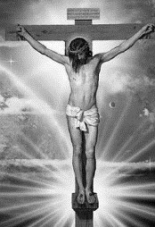
Oznanilo župnije
SVETA TROJICA
Mala Nedelja
Oktober – november 2022, leto VIII., št. 12

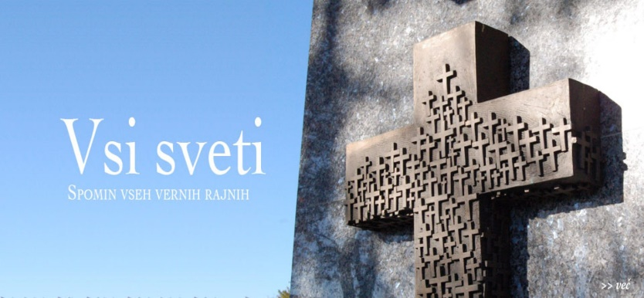
VSI SVETI – VERNE DUŠE - VERUJEM V VEČNO ŽIVLJENJE
Pred nami je nov začetek, ker se z novembrom končuje liturgično leto in se v polnosti začenja novo cerkveno leto. Tudi v tem mesecu bomo zbrani pred praznikom Vseh Svetih in ta praznik je naša prihodnost. Niti en sam trenutek, ki bi se dal meriti z minutami, sekundami, ne bomo mogli, niti en sam trenutek preje, stopiti pred Boga, kot takrat, ko bomo sveti. Vsi smo kandidati za svetost. To je edini poklic, ki je zapisan v Božjem Srcu v knjigi Življenja za tebe in za mene. Bil si spočet, rojen, krščen, vzgajan. Imel si tak in tak poklic, obdan z določenimi ljudmi, in vse to si doživel samo zato, da bi postal svet. In kaj je svetost? »Ljubi Gospoda svojega Boga Stvarnika, Odrešenika in Posvečevalca z vsem srcem, z vso dušo, z vsem mišljenjem in z vso močjo. In svojega bližnjega kakor samega sebe.« Vsako leto nas praznik Vseh Svetih spomni od kod smo, zakaj živimo in kam gremo. In premislite, ta praznik najbolj živih ljudi, najbolj uresničenih ljudi je brezbožna ideologija spremenila v dan mrtvih. Hujšega nesmisla ne more biti in žal še danes verni ljudje včasih govorijo o dnevu mrtvih. Kako smo ranljivi! Pomagajmo si in se spodbujajmo.
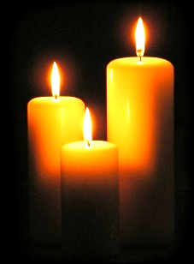

Še le drugi dan po dnevu najbolj uresničenih ljudi, ki so svetniki pride dan naših pokojnih. Skozi zgodovino cerkve je ime za ta praznik DAN VSEH VERNIH DUŠ. Sveto pismo pravi, da je Jezus izgovoril tele besede: »Ne prideš iz prečiščujočega trpljenja vic dokler nisi plačal zadnjega novčiča!« Pred Boga bomo morali stopiti sveti. In če bomo umrli v posvečujoči milosti, pa nam še ne bodo odpuščene kazni za že odpuščene grehe, se bomo očiščevali v vicah. Marija je rekla v Fatimi za neko mlado dekli, ki je umrla: »Ona bo v vicah do konca sveta«. To dokazuje kako zelo res je, da bomo pred Boga stopili sveti. In če bomo imeli pravi odnos do pokojnih in jim bomo pomagali, bodo drugi pomagali tudi nam, ko bomo mi umrli. Nobena stvar nas ne more tako preroditi kot živeta Božja Beseda. Jezus sam je rekel kdor ima moje besede in jih živi, ta mi je brat in sestra in mati. Tega nikoli ne pozabimo!
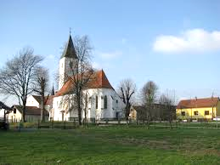
Najpomembnejše pri vsem pa je vrednost sedanjega trenutka. Bog nam ne daje življenja na enkrat, vse naše življenje je sestavljeno iz trenutkov in ta trenutek gradi prihodnost. Če bi ta trenutek preživeli v sovraštvu, jezi, ne odpuščanju, bi zastrupili naslednji trenutek. Če je ta trenutek preživet v izpolnjevanju božje volje je ta trenutek trden za naslednjega. V mesecu novembru pa naj bo pred nami svetopisemski stavek, ki ga je zapisal evangelist Matej: »Bodite torej budni, ker ne veste ne dneva ne ure!« Mt 25,13
DESET RAZLOGOV ZAKAJ MOLITI ROŽNI VENEC
- ZA NAŠE OTROKE – še nikoli nismo živeli v družbi, ki bi našim otrokom prinašala toliko duhovnih nevarnosti (kreposti čistosti, glasba, plakati, mediji, spolnost). Upravičeno lahko rečemo, da živimo v pornografski družbi.
- ZA BOJ PROTI NEUREJENOSTI V ŽIVLJENJU – naši miselni procesi volja, nameni, naša čustvena in duševna stanja, naše družinsko in socialno življenje…
- ZA NOTRANJI MIR – še en čudovit učinek molitve RV je mir srca, misli in duše. Marijo imenujemo tudi kraljico miru.
- KER JE SVETOPISEMSKA MOLITEV – papež sv. Janez XXIII. je dejal, da je RV povzetek celotnega evangelija. Molitvi Oče naš in Zdrava Marija popolnoma temeljijo na Svetem pismu. Ko molimo RV vse bolj spoznavamo, kako jo predstavlja Božja beseda, tako postajamo njuni goreči apostoli ljubezni.
- ZA ZMAGO NAD TEŽAVAMI – David se je boril proti zlobnemu in strašnemu goljatu tako, da je s fračo zalučal kamen in zadel velikana v čelo. Marija pa je dala namesto frače in kamnov rožni venec.
OZNANILA – OBVESTILA – POMEMBNIN DOGODKI
- Krompirjeve počitnice so od 31. oktobra do 6. novembra 2022.
- V torek, 1. novembra 2022 je sveta maša ob 10.00 v cerkvi in 14.00 na pokopališču. Sledi molitev vseh skrivnosti RV v cerkvi.
- V nedeljo, 6 . novembra 2022 je zahvalna nedelja in obletnice zakonskih jubilantov.
- V ponedeljek, 7. novembra 2022 seja ŽPS.

Odgovarja: Srečko Fras, župnik pri Mali Nedelji. Telefon: 02 586 10 20, Mobi: 041 93 93 94 Uradne ure: Vsak dan od 8.00-9.00. Zvečer pred in po sveti maši. fras.srecko@gmail.com

